РЕСПУБЛИКА ТАТАРСТАН | 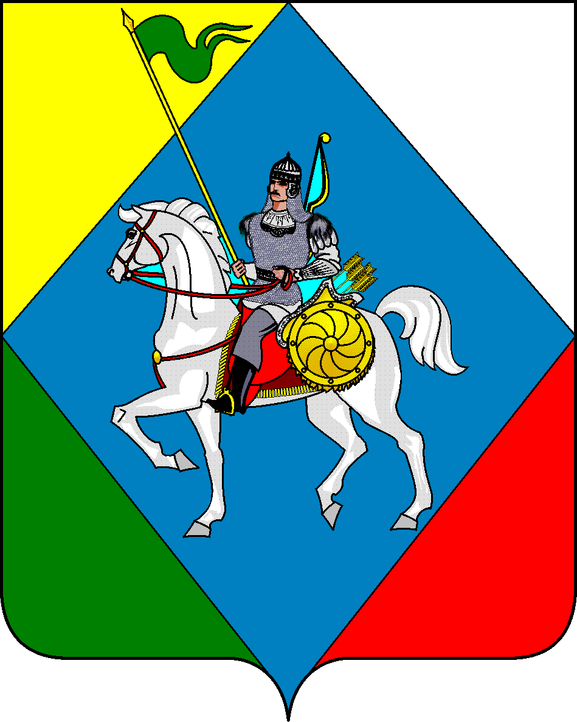 |  | ТАТАРСТАН РЕСПУБЛИКАСЫ
СОВЕТ |  |  | Әлки муниципаль районы
Старочелнинского сельского поселения Алькеевского |  |  | Иске Чаллы авыл Жирлеге
муниципального района |  |  | СОВЕТЫ
Адрес: 422876, РТ, с. Старые Челны, ул. Центральная, 20 |  | Адресы: 422876, РТ, Иске Чаллы авылы, Үзәк ур. 20
тел: : 8 (84346) 79-4-53 |  | факс: 8 (84346) 79-4-53

РЕШЕНИЕ с.Старые Челны КАРАР

от «29» ноября 2023 г. №72

О внесении изменений в решение Совета Старочелнинского сельского поселения Алькеевского муниципального района от 30.11.2018 № 31 «О налоге на имущество физических лиц»

В соответствии с

главой 32 Налогового кодекса Российской Федерации,

Законом Республики Татарстан от 30 октября 2014 года № 82-ЗРТ "Об установлении единой даты начала применения на территории Республики Татарстан порядка определения налоговой базы по налогу на имущество физических лиц, исходя из кадастровой стоимости объектов налогообложения" Совет Старочелнинского сельского поселения Алькеевского муниципального района решил:

1.Внести в налог на имущество физических лиц следующие изменения:
абзац 2 подпункта 1 пункта 2 слова «,предоставленных», «дачного» исключить;
абзац 3 подпункта 1 пункта 2 изложить в новой редакции:
«гаражей и машино-мест, в том числе расположенных в объектах налогообложения, указанных в подпункте 2 пункта 2 ст. 406 НК РФ;».

2.Опубликовать настоящее решение путем размещения на официальном сайте Алькеевского муниципального района и на официальном портале правовой информации Республики Татарстан.

Заместитель председателя Совета
Старочелнинского сельского поселения
Алькеевского муниципального района Р.К.Гарипов

